Министерство образования и молодежной политики Свердловской области

ГАПОУ СО «Екатеринбургский колледж транспортного строительства»

Компьютерные сети

Отчет по практической работе №5

Расчёт параметров нестандартной сети

Вариант 6

Выполнила: Пасечникова Алина Фроловна

Группа: ПР-33

Преподаватель: С.И. Овчинникова

Вариант 6

|  |  |  |  |  |  |  |
| --- | --- | --- | --- | --- | --- | --- |
| Номер варианта | Номер  здания | Размещение рабочих мест ЛВС | Способ прокладки магистрального ВОК | Расположение северного оборудования | Рекомендуемый производитель активного оборудования | Максимальное время электропитания от накопителей ИБП, мин |
| 6 | 1 | 104_3; 109_5; 206_1; 210_2; 212_4; 218_1; 222_2; 239_3; | подзем-ный | 203 | Cisco Systems | 30 |
| 2 | 226_4; 232_4; 202_2; 204_4; 206_1; 237_3; 315_5; 341_3 |  |
| 3 | 227_4; 230_4; |  |

**План взаимного расположения зданий**

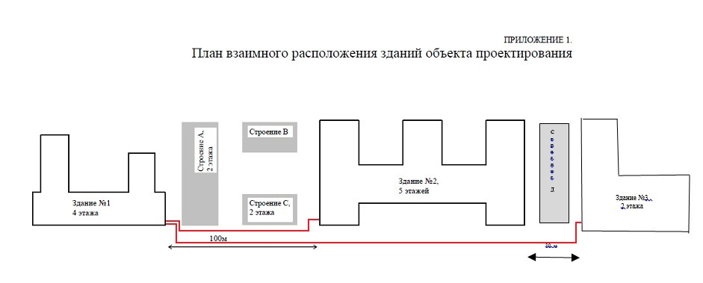- Магистральный оптический кабель

**Схемы заполнения этажей**

**Здание 1 этаж 2**

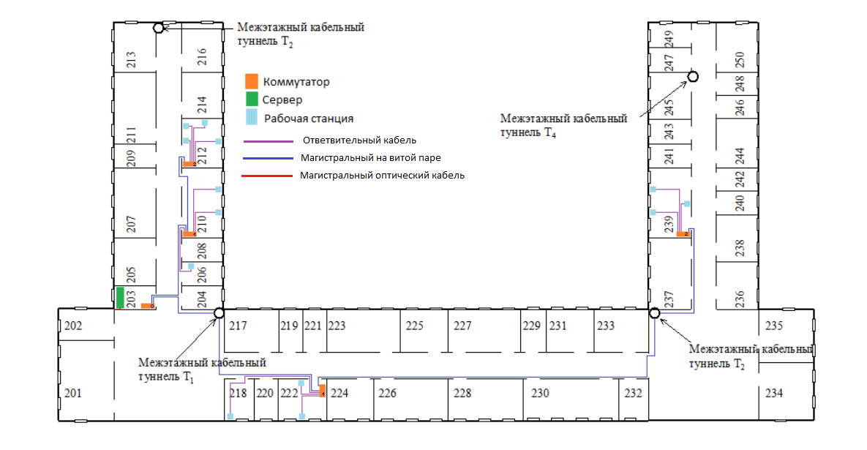

Сервер расположен в здании 1 на втором этаже в комнате 203.

Коммутатор К0 (MES3108F Eltex на 8 портов) подключен к серверу и расположен в комнате 203. К К0 подключен коммутатор К1 (MES3108F Eltex на 8 портов) расположенный в комнате 210. К К1 подключено 3 абонента.

К К1 подключен коммутатор К2 расположенный в комнате 212. К К2 (MES3108F Eltex на 8 портов) подключено 4 абонента.

К К0 подключен коммутатор К1 (MES3108F Eltex на 8 портов) расположенный в комнате 222. К К1 подключено 3 абонента.

К К1 подключен коммутатор К2 расположенный в комнате 239. К К2 (MES3108F Eltex на 8 портов) подключено 3 абонента.

К0 в комнате 203 ведёт подключение к первому этажу здания 1.

**Здание 1 этаж 1**

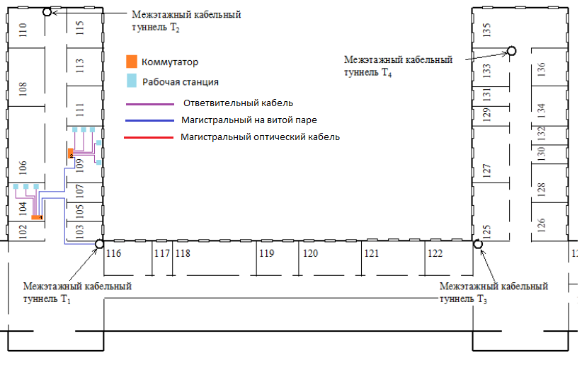

К К0(план здания 1 этажа 2 комнаты 203) подключен коммутатор К1 в комнате 104. К К1 (MES3108F Eltex на 8 портов) подключено 3 абонента.

К К1 подключен коммутатор К2 расположенный в комнате 109. К К2 (MES3108F Eltex на 8 портов) подключено 5 абонентов.

**Здание 2 этаж 2**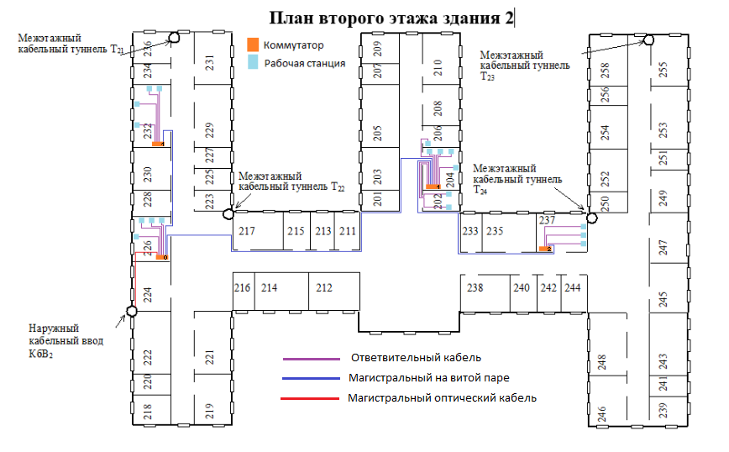

Коммутатор К0 расположен в здании 2 на этаже 2 в комнате 226. К К0 (MES3108F Eltex на 8 портов) подключено 4 абонента.

К К0 подключен коммутатор К1 расположенный в комнате 232. К К1 (MES3108F Eltex на 8 портов) подключено 4 абонента.

К К0 подключен коммутатор К1 расположенный в комнате 204. К К1 (MES3108F Eltex на 8 портов) подключено 7 абонентов.

К К1 подключен коммутатор К2 расположенный в комнате 237. К К2 (MES3108F Eltex на 8 портов) подключено 3 абонента.

**Здание 2 этаж 3**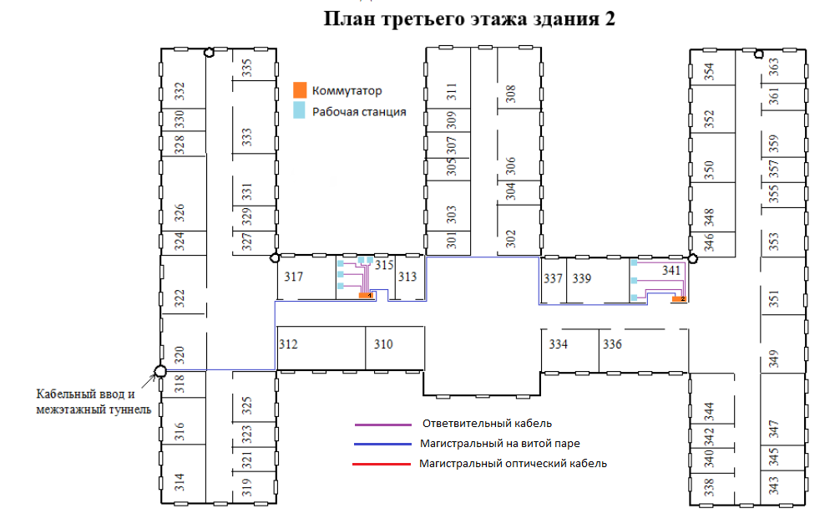

К К0(план здания 2 этажа 2 комнаты 226) подключен коммутатор К1 в комнате 315. К К1 (MES3108F Eltex на 8 портов) подключено 5 абонентов.

К К1 подключен коммутатор К2 расположенный в комнате 241. К К2 (MES3108F Eltex на 8 портов) подключено 3 абонента.

**Здание 3 этаж 2**

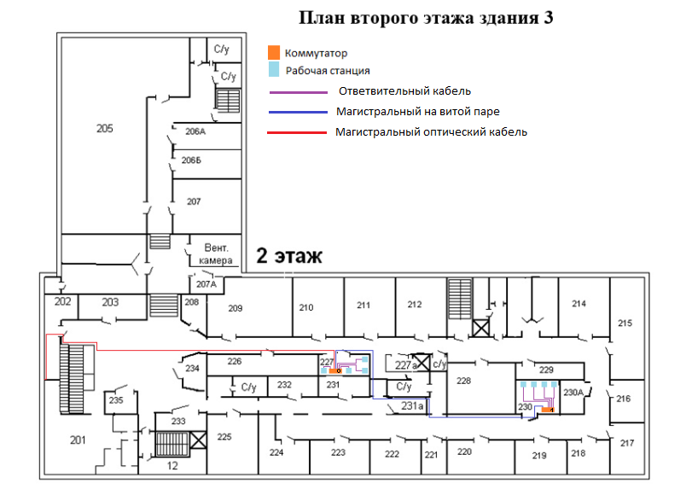

Коммутатор К0 расположен в здании 3 на этаже 2 в комнате 227. К К0 (MES3108F Eltex на 8 портов) подключено 4 абонента.

К К1 подключен коммутатор К2 расположенный в комнате 230. К К2 (MES3108F Eltex на 8 портов) подключено 4 абонента.

Вывод:Янаучилась рассчитывать параметры нестандартной сети, сделав план для трех зданий и в каждом провела **кабеля**, расположила **рабочие** **места**, расположила **сервер** и расставила **коммутаторы**

**Приложение адресации зданий**

|  |  |  |  |  |  |
| --- | --- | --- | --- | --- | --- |
| Здание 1 |  |  |  | всего компьютеров (Здание 1): | 21 |
| номер | Адрес | Место | IP-адрес | Маска | кол. Компов |
| 1 | 192.168.201 | сервер | 192.168.201.1 | 255.255.255.240 | 0 |
|  | 192.168.201 | коммутатор | 192.168.201.2 | 255.255.255.240 |  |
| 2 | 192.168.202 | коммутатор | 192.168.202.1 | 255.255.255.240 | 3 |
|  | 192.168.202 | 210_1 | 192.168.202.2 | 255.255.255.240 |  |
|  | 192.168.202 | 210_2 | 192.168.202.3 | 255.255.255.240 |  |
|  | 192.168.202 | 206_3 | 192.168.202.4 | 255.255.255.240 |  |
| 3 | 192.168.203 | коммутатор | 192.168.203.1 | 255.255.255.240 | 4 |
|  | 192.168.203 | 212_1 | 192.168.203.2 | 255.255.255.240 |  |
|  | 192.168.203 | 212_2 | 192.168.203.3 | 255.255.255.240 |  |
|  | 192.168.203 | 212_3 | 192.168.203.4 | 255.255.255.240 |  |
|  | 192.168.203 | 212_4 | 192.168.203.5 | 255.255.255.240 |  |
| 4 | 192.168.204 | коммутатор | 192.168.204.1 | 255.255.255.240 | 3 |
|  | 192.168.204 | 222_1 | 192.168.204.2 | 255.255.255.240 |  |
|  | 192.168.204 | 222_2 | 192.168.204.3 | 255.255.255.240 |  |
|  | 192.168.204 | 218_1 | 192.168.204.4 | 255.255.255.240 |  |
| 5 | 192.168.205 | коммутатор | 192.168.205.1 | 255.255.255.240 | 3 |
|  | 192.168.205 | 239_1 | 192.168.205.2 | 255.255.255.240 |  |
|  | 192.168.205 | 239_2 | 192.168.205.3 | 255.255.255.240 |  |
|  | 192.168.205 | 239_3 | 192.168.205.4 | 255.255.255.240 |  |
| 6 | 192.168.206 | коммутатор | 192.168.206.1 | 255.255.255.248 | 3 |
|  | 192.168.206 | 104_1 | 192.168.206.2 | 255.255.255.248 |  |
|  | 192.168.206 | 104_2 | 192.168.206.3 | 255.255.255.248 |  |
|  | 192.168.206 | 104_3 | 192.168.206.4 | 255.255.255.248 |  |
| 7 | 192.168.207 | коммутатор | 192.168.207.1 | 255.255.255.248 | 5 |
|  | 192.168.207 | 109_1 | 192.168.207.2 | 255.255.255.248 |  |
|  | 192.168.207 | 109_2 | 192.168.207.3 | 255.255.255.248 |  |
|  | 192.168.207 | 109_3 | 192.168.207.4 | 255.255.255.248 |  |
|  | 192.168.207 | 109_4 | 192.168.207.5 | 255.255.255.248 |  |
|  | 192.168.207 | 109_5 | 192.168.207.6 | 255.255.255.248 |  |
| Здание 2 |  |  |  | всего компьютеров (Здание 2): | 26 |
| 8 | 192.168.208 | коммутатор | 192.168.208.1 | 255.255.255.242 | 4 |
|  | 192.168.208 | 226_1 | 192.168.208.2 | 255.255.255.242 |  |
|  | 192.168.208 | 226_2 | 192.168.208.3 | 255.255.255.242 |  |
|  | 192.168.208 | 226_3 | 192.168.208.4 | 255.255.255.242 |  |
|  | 192.168.208 | 226_4 | 192.168.208.5 | 255.255.255.242 |  |
| 9 | 192.168.209 | коммутатор | 192.168.209.1 | 255.255.255.242 | 4 |
|  | 192.168.209 | 232_1 | 192.168.209.2 | 255.255.255.242 |  |
|  | 192.168.209 | 232_2 | 192.168.209.3 | 255.255.255.242 |  |
|  | 192.168.209 | 232_3 | 192.168.209.4 | 255.255.255.242 |  |
|  | 192.168.209 | 232_4 | 192.168.209.5 | 255.255.255.242 |  |
| 10 | 192.168.210 | коммутатор | 192.168.210.1 | 255.255.255.242 | 7 |
|  | 192.168.210 | 204_1 | 192.168.210.2 | 255.255.255.242 |  |
|  | 192.168.210 | 204_2 | 192.168.210.3 | 255.255.255.242 |  |
|  | 192.168.210 | 204_3 | 192.168.210.4 | 255.255.255.242 |  |
|  | 192.168.210 | 204_4 | 192.168.210.5 | 255.255.255.242 |  |
|  | 192.168.210 | 206_5 | 192.168.210.6 | 255.255.255.242 |  |
|  | 192.168.210 | 202_6 | 192.168.210.7 | 255.255.255.242 |  |
|  | 192.168.210 | 202_7 | 192.168.210.8 | 255.255.255.242 |  |
| 11 | 192.168.211 | коммутатор | 192.168.211.1 | 255.255.255.242 | 3 |
|  | 192.168.211 | 237_1 | 192.168.211.2 | 255.255.255.242 |  |
|  | 192.168.211 | 237_2 | 192.168.211.3 | 255.255.255.242 |  |
|  | 192.168.211 | 237_3 | 192.168.211.4 | 255.255.255.242 |  |
| 12 | 192.168.212 | коммутатор | 192.168.212.1 | 255.255.255.238 | 5 |
|  | 192.168.212 | 315_1 | 192.168.212.2 | 255.255.255.238 |  |
|  | 192.168.212 | 315_2 | 192.168.212.3 | 255.255.255.238 |  |
|  | 192.168.212 | 315_3 | 192.168.212.4 | 255.255.255.238 |  |
|  | 192.168.212 | 315_4 | 192.168.212.5 | 255.255.255.238 |  |
|  | 192.168.212 | 315_5 | 192.168.212.6 | 255.255.255.238 |  |
| 13 | 192.168.213 | коммутатор | 192.168.213.1 | 255.255.255.238 | 3 |
|  | 192.168.213 | 341_1 | 192.168.213.2 | 255.255.255.238 |  |
|  | 192.168.213 | 341_2 | 192.168.213.3 | 255.255.255.238 |  |
|  | 192.168.213 | 341_3 | 192.168.213.4 | 255.255.255.238 |  |
| Здание 3 |  |  |  | всего компьютеров (Здание 3): | 8 |
| 14 | 192.168.214 | коммутатор | 192.168.214.1 | 255.255.255.246 | 4 |
|  | 192.168.214 | 227_1 | 192.168.214.2 | 255.255.255.246 |  |
|  | 192.168.214 | 227_2 | 192.168.214.3 | 255.255.255.246 |  |
|  | 192.168.214 | 227_3 | 192.168.214.4 | 255.255.255.246 |  |
|  | 192.168.214 | 227_4 | 192.168.214.5 | 255.255.255.246 |  |
| 15 | 192.168.215 | коммутатор | 192.168.215.1 | 255.255.255.246 | 4 |
|  | 192.168.215 | 230_1 | 192.168.215.2 | 255.255.255.246 |  |
|  | 192.168.215 | 230_2 | 192.168.215.3 | 255.255.255.246 |  |
|  | 192.168.215 | 230_3 | 192.168.215.4 | 255.255.255.246 |  |
|  | 192.168.215 | 230_4 | 192.168.215.5 | 255.255.255.246 |  |